**SERVIDORES WEB   
 DE ALTAS PRESTACIONES**

José David Torres de las Morenas

**Práctica 2**

Vamos a crear un tar con ficheros locales en un equipo remoto:

Maquina 1 (máquina servidora):

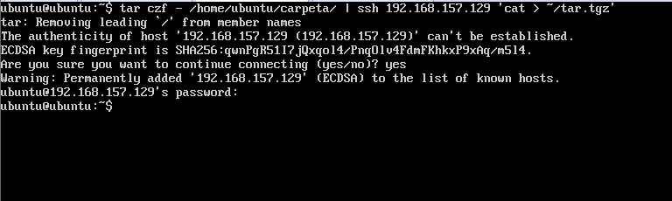

Máquina 2 (máquina cliente):

Vemos que el fichero se ha enviado (recibido en la maquina cliente) correctamente.



Ahora vamos a instalar la herramienta rsync, utilizando la siguiente instrucción:

sudo apt-get install rsync

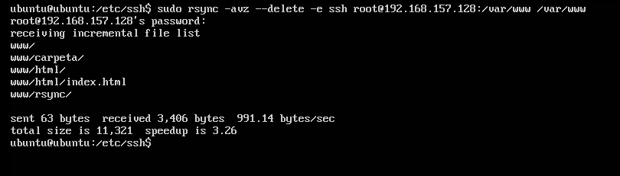Para probar que funciona vamos a copiar una carpeta de un directorio de la segunda máquina en otro de la primera máquina.

Vemos que se ha enviado correctamente:



**Acceso sin contraseña para ssh**

Lo primero que vamos a hacer es en la máquina cliente ejecutar la siguiente instrucción para generar una nueva ssh key:

sudo ssh-keygen –t dsa

Tras esto, podemos enviar la configuración a la máquina servidora:

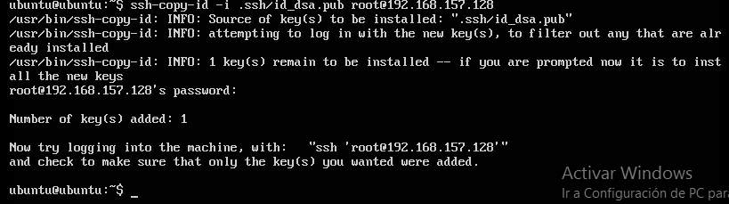

Ahora probamos a loguearnos desde la máquina cliente:

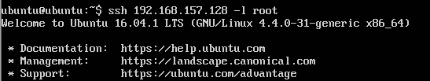

Vemos que ya no necesitamos introducir la contraseña, e incluso podemos ejecutar comandos en ella:



**Programar tareas con crontab**

Vamos a editar el archivo de crontab con la siguiente instrucción:

sudo nano /etc/crontab

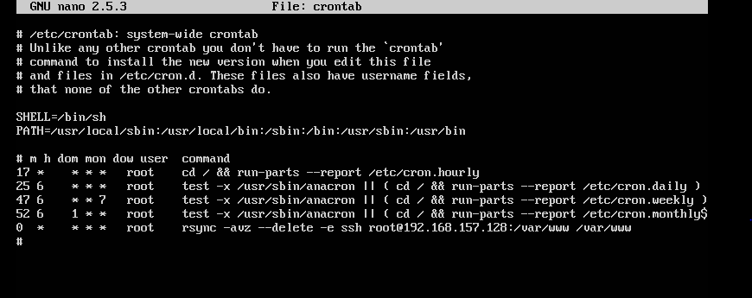Añadimos la siguiente línea para programar la tarea: